BÀI 13. CÁC DẠNG ĐỊA HÌNH CHÍNH TRÊN TRÁI ĐẤT.
KHOÁNG SẢN
Thời gian thực hiện: 1 tiết
I. MỤC TIÊU BÀI HỌC
1. Kiến thức
- Phân biệt được các dạng địa hình chính trên Trái Đất: núi, đồi, đồng bằng, cao nguyên.
- Kể được tên một số loại khoáng sản; phân biệt được các nhóm khoáng sản dựa vào công dụng.
2. Năng lực
*Năng lực chung
- Năng lực tự học, tự chủ;
- Năng lực giải quyết vấn đề;
- Năng lực sáng tạo;
- Năng lực giao tiếp và hợp tác, ngôn ngữ.
*Năng lực đặc thù
- Nhận biết được các dạng địa hình chính của Trái Đất qua hình ảnh, mô hình.
- Sử dụng bản đồ Tự nhiên thế giới để kể tên một số dãy núi, đồng bằng, cao nguyên lớn trên thế giới.
3. Phẩm chất
- Yêu gia đình, quê hương, đất nước.
- Thực hiện nghĩa vụ đạo đức, tôn trọng, chấp hành pháp luật, kỉ luật…
- Có trách nhiệm với bản thân, cộng động, đất nước, phát triển kinh tế đi đôi với bảo vệ tài nguyên môi trường.
- Có ý thức bảo vệ và sử dụng tiết kiệm nguồn tài nguyên khoáng sản.
II. THIẾT BỊ DẠY HỌC VÀ HỌC LIỆU
1. Giáo viên
- Máy tính, máy chiếu.
- Phiếu học tập
- Bản đồ Tự nhiên thế giới
- Tranh ảnh, video về các dạng địa hình chính, khoáng sản trên Trái Đất
- Tập bản đồ địa lí lớp 6.
2. Học sinh
- SGK, vở ghi, dụng cụ học tập.
- Tập bản đồ địa lí lớp 6.
III. TIẾN TRÌNH DẠY HỌC
1. Hoạt động 1. Xác định nhiệm vụ học tập
* Mục tiêu
- Gợi mở những kiến thức ban đầu về các dạng địa hình chính trên Trái Đất; huy động kĩ năng quan sát, giúp học sinh kết nối kiến thức đã có với kiến thức của bài học mới.
* Nội dung hoạt động
- HS dựa vào kiến thức và hiểu biết của mình để trả lời câu hỏi.
* Tổ chức hoạt động
Hoạt động cá nhân/tổ chức chơi trò chơi
Bước 1. Giao nhiệm vụ học tập
- GV tổ chức trò chơi qua hệ thống câu hỏi liên quan đến kiến thức đã học.
Tổ chức trò chơi “HIỂU Ý ĐỒNG ĐỘI”
- GV nêu thể lệ trò chơi:
+ Người đoán sẽ phải đoán nhanh
+ Người gợi ý diễn giải khái niệm. Không lặp từ, tách từ có trong khái niệm
- Có nhiều cách để thực hiện
+ Chiếu từ khóa lên màn hình, gọi 2 HS quay lưng lại màn hình. Các thành viên dưới lớp gợi ý cho 2 bạn thi nhau.
+ Viết các từ khóa ra giấy. Gọi đại diện nhóm gợi ý cho các thành viên dưới lớp. Nhóm có thành viên gợi ý mà trả lời đúng thì +2; nhóm khác +1
- Tiến hành trò chơi
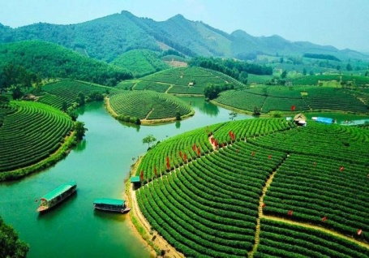 | 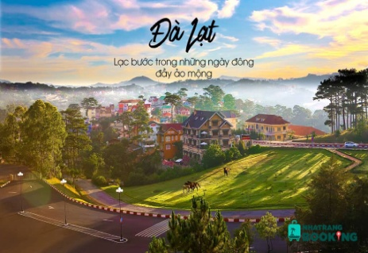 | 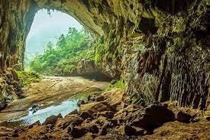
Đồi | Đà Lạt | Hang động
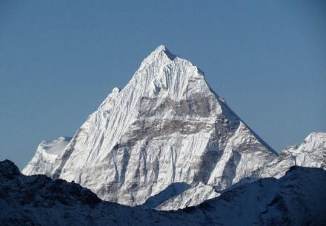 | 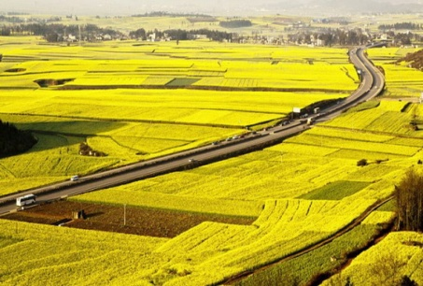 | 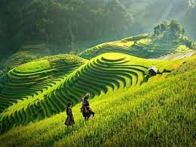
Núi | Đồng bằng | Ruộng bậc thang
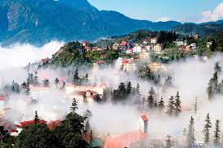 | 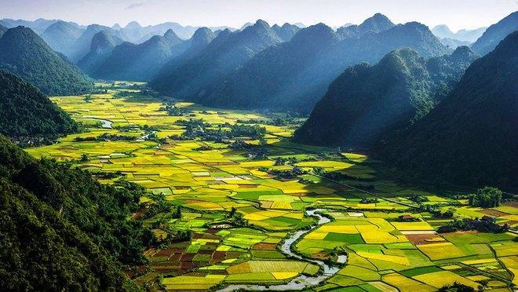 | 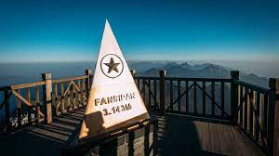
Sa Pa | Thung lũng | Phan-xi-păng

Bước 2. Thực hiện nhiệm vụ học tập
- HS chú ý lắng nghe, giơ tay trả lời câu hỏi nhanh
- GV quan sát, theo dõi, đánh giá thái độ thực hiện nhiệm vụ của HS.
Bước 3. Báo cáo, thảo luận
- HS trao đổi và trả lời nhanh câu hỏi trò chơi.
Bước 4. Kết luận, nhận định
- GV nhận xét và dẫn dắt vào bài mới.
* Sản phẩm hoạt động
- HS trả lời các câu hỏi theo sự hiểu biết của bản thân.
2. Hoạt động 2. Hình thành kiến thức mới
Hoạt động 2.1. Tìm hiểu về các dạng địa hình chính trên Trái Đất
* Mục tiêu
- Mô tả và phân biệt được đặc điểm hình thái của các dạng địa hình chính trên Trái Đất: núi, đồi, cao nguyên và đồng bằng.
* Nội dung hoạt động
- HS khai thác thông tin mục 1; H.1, H.2, H.3, H.4 SGK và Tập bản đồ địa lí lớp 6, thực hiện yêu cầu của GV.
* Tổ chức hoạt động
Thảo luận cá nhân, cặp/bàn
Bước 1. Giao nhiệm vụ học tập
- Dựa vào hai hình dưới đây, hãy:
+ Kể tên các dạng địa hình chính trên Trái Đất.
+ Xác định độ cao tương đối và độ cao tuyệt đối của một địa điểm.
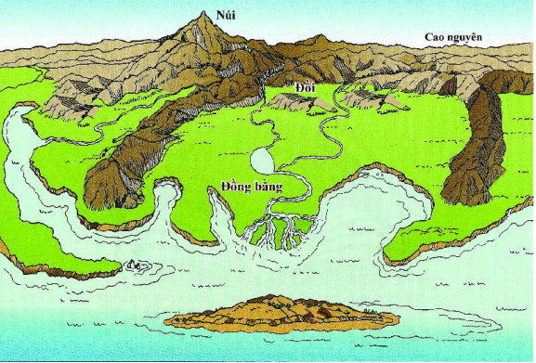 | 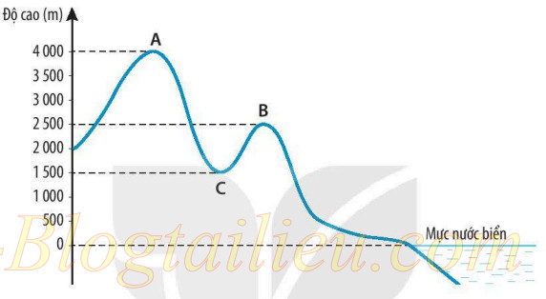
Một số dạng địa hình chính trên Trái Đất | Độ cao tương đối và độ cao tuyệt đối

Hoạt động thảo luận nhóm
- GV chia lớp thành 4 nhóm, thảo luận trong thời gian 7 phút, hoàn thành phiếu học tập theo mảng dưới đâu của mỗi nhóm:
+ Nhóm 1. Địa hình núi.
+ Nhóm 2. Địa hình đồi.
+ Nhóm 3. Địa hình cao nguyên.
+ Nhóm 4. Địa hình đồng bằng.
Tiêu chí | Núi | Đồi |  | Cao nguyên | Đồng bằng
Là dạng địa hình
Độ cao
Hình thái
Địa điểm nổi tiếng
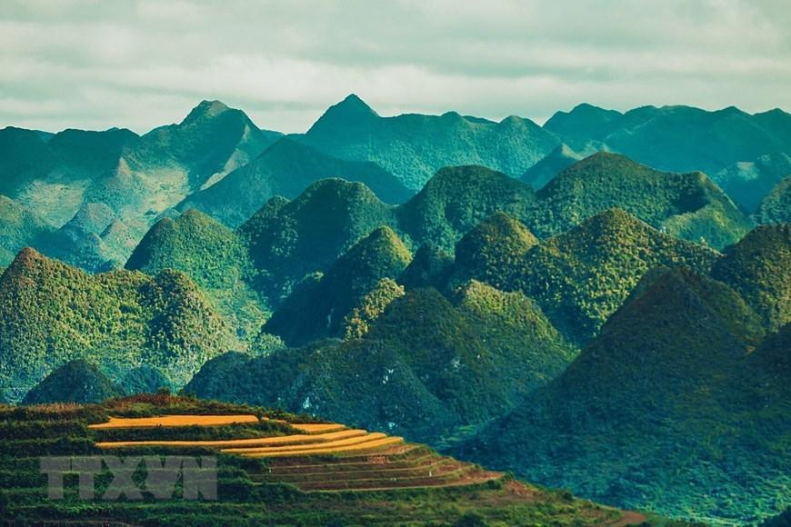 |  |  | 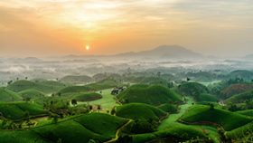
Vùng núi Hà Giang (Việt Nam) |  |  | Vùng đồi Phú Thọ (Việt Nam)
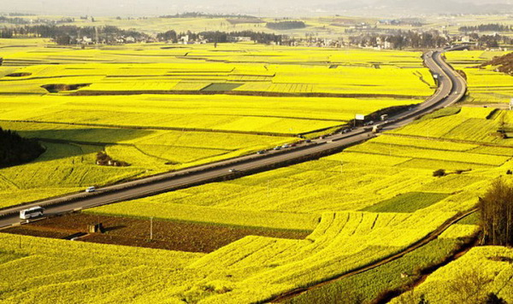 |  |  | 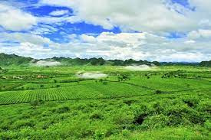
Đồng bằng sông Cửu Long (Việt Nam) |  |  | Cao nguyên Mộc Châu (Việt Nam)

Bước 2. Thực hiện nhiệm vụ học tập
- Các nhóm tìm và ghi chép những nội dung phù hợp với nhiệm vụ được phân công.
- GV quan sát, theo dõi, đánh giá thái độ làm việc, giúp đỡ nhóm gặp khó khăn.
Bước 3. Báo cáo, thảo luận
- Hết thời gian, các nhóm trình bày kết quả làm việc của nhóm.
- Nhóm khác quan sát, nhận xét, bổ sung.
Bước 4. Kết luận, nhận định
- GV nhận xét trình bày của HS, cung cấp thêm thông tin và chốt kiến thức.
* Sản phẩm hoạt động
1. Các dạng địa hình chính
Tiêu chí | a. Núi | b. Đồi | c. Cao nguyên | d. Đồng bằng
Là dạng địa hình | nhô cao rõ rệt so với mặt bẳng xung quanh | nhô cao trên bề mặt xung quanh. | khá bằng phẳng hoặc hơi gợn sóng. | thấp, bề mặt tương đối bằng phẳng hoặc hơi gợn sóng.
Độ cao | từ 500m trở lên. | 200m. | trên 500m | 200m
Hình thái | đỉnh nhọn, sườn dốc. | đỉnh tròn, sườn thoải | sườn dốc, dựng đứng thành vách. | bằng phăng hoặc gợn sóng
Địa điểm nổi tiếng | An-pơ, Hi-ma-lay-a, An-đet... | Miền Bắc Việt Nam... | Mông Cổ, Cô-lô-ra-đô, Tây Tạng... | Hoa Bắc, A-ma-dôn, Ấn - Hằng...

Bài tập nhỏ: Dựa vào kiến thức đã học, hãy ghi tên thích hợp cho các dạng địa hình sau:
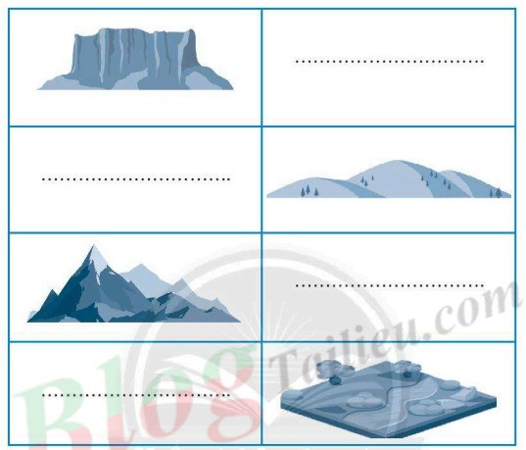

Hoạt động 2.2. Tìm hiểu về khoáng sản
* Mục tiêu
- Trình bày được các khái niệm: khoáng sản, phân loại khoáng sản.
- Kể tên và nêu được công dụng của một số loại khoáng sản phổ biến.
* Nội dung hoạt động
- HS khai thác thông tin mục 2; H.5 SGK và Tập bản đồ địa lí lớp 6, thực hiện yêu cầu của GV.
* Tổ chức hoạt động
Hoạt động thảo luận cá nhân/cặp, bàn
Bước 1. Giao nhiệm vụ học tập
*Yêu cầu HS khai thác thông tin mục 2; H.5 SGK và Tập bản đồ địa lí lớp 6, thực hiện nhiệm vụ sau:
- Khoáng sản là gì? Khoáng sản tồn tại ở những trạng thái nào?
- Tại sao khoáng sản nơi tập trung nhiều, nơi ít?
- Khoáng sản được phân loại như thế nào?
- Hãy kể tên một số loại khoáng sản và công dụng của chúng mà em biết?
- Vì sao ngày nay con người phải tìm kiếm các nguồn năng lượng thay thế các tài nguyên khoáng sản như dầu mỏ, khí đốt và than đá?
* Bài tập nhỏ:
+ Trong các đối tượng sau đây, đâu là khoáng sản: nhựa, than đá, gỗ, cát, xi măng, thép, đá vôi. Giải thích vì sao.
+ Sắp xếp các loại khoáng sản sau vào ba nhóm sao cho đúng: nước khoáng, vàng, kim cương, than bùn, khí thiên nhiên, cao lanh, ni-ken, phốt phát, bô-xit.

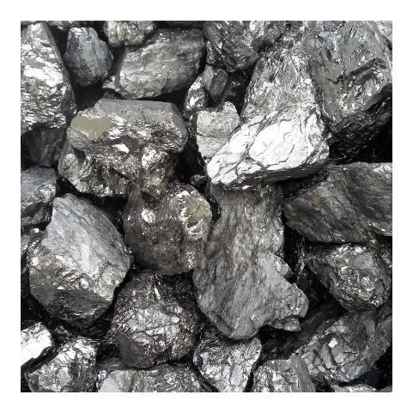 | 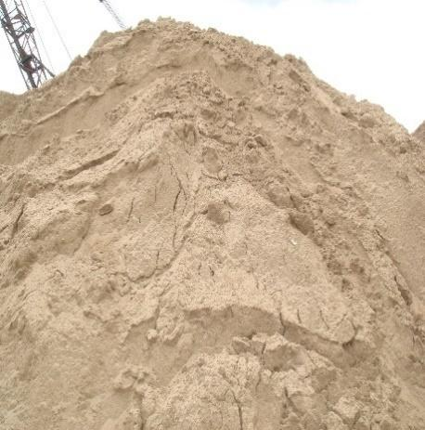
Than đá | Cát xây dựng
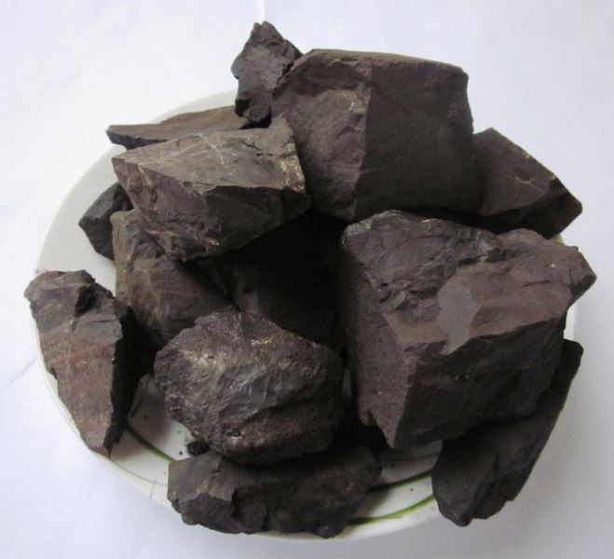 | 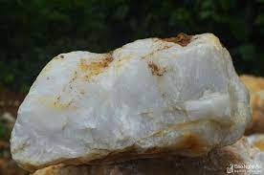
Quặng Man-gan | Thạch anh

Bước 2. Thực hiện nhiệm vụ học tập
- HS khai thác thông tin và dựa vào hiểu biết cá nhân trả lời câu hỏi;
- GV quan sát, theo dõi, đánh giá thái độ làm việc, giúp đỡ những HS gặp khó khăn.
Bước 3. Báo cáo, thảo luận
- HS trình bày trước lớp kết quả làm việc cá nhân.
- HS khác theo dõi bạn trình bày, nhận xét, bổ sung, đánh giá.
Bước 4. Kết luận, nhận định
- GV nhận xét trình bày của HS, cung cấp thêm thông tin và chốt kiến thức.
* Sản phẩm hoạt động
2. Khoáng sản
- Khoáng sản là những khoáng vật và khoáng chất tự nhiên trong vỏ Trái Đất mà con người có thể khai thác để sử dụng trong sản xuất và đời sống.
- Phân loại khoáng sản:
+ Khoáng sản năng lượng (Nhiên liệu): than đá, dầu mỏ, khí đốt...
+ Khoáng sản kim loại: sắt, chì đồng, kẽm, thiếc...
+ Khoáng sản phi kim loại: thạch anh, đá vôi, cao lanh, sét...

3. Hoạt động 3. Luyện tập
*Mục tiêu
- Củng cố, khắc sâu nội dung kiến thức bài học; hệ thống lại nội dung kiến thức vừa tìm hiểu về các dạng địa hình chính trên bề mặt Trái Đất, khoáng sản.
*Nội dung hoạt động
- Vận dụng kiến thức bài học và hiểu biết cá nhân để trình bày được những nội dung kiến thức vừa tìm hiểu về các dạng địa hình chính trên bề mặt Trái Đất, khoáng sản.
*Tổ chức hoạt động
Hoạt động cá nhân, cặp/bàn
Bước 1. Giao nhiệm vụ học tập
* GV yêu cầu HS lên bảng tổng kết nội dung bài học.
* GV tổ chức trò chơi:
Tổ chức trò chơi “GIẢI CỨU BẠN MINH”
- GV chia lớp thành các nhóm nhỏ (5 - 6 HS/nhóm) và nêu vấn đề: Trong 1 lần tình cờ, Minh tìm thấy một tấm sơ đồ trên tủ sách của bố, Minh rất thú vị vì các dạng địa hình được vẽ rất ấn tượng. Đặc biệt hơn, bạn Minh đang học lớp 6, cô giáo mới dạy Minh về các dạng địa hình, Minh say sưa nghiên cứu tấm sơ đồ, nhưng do thời gian đã làm mờ các vị trí từ 1 - 6; em hãy giúp Minh điền các dạng địa hình tương ứng vào đúng vị trí nhé! Thời gian của các em là 2 phút
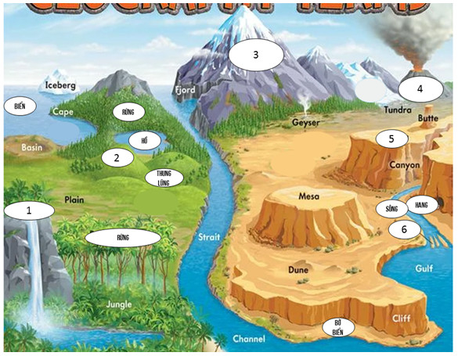
Bước 2. Thực hiện nhiệm vụ học tập
- HS khai thác thông tin và dựa vào hiểu biết cá nhân trả lời câu hỏi;
- GV quan sát, theo dõi, đánh giá thái độ làm việc, giúp đỡ những HS gặp khó khăn.
Bước 3. Báo cáo, thảo luận
- HS trình bày trước lớp kết quả làm việc cá nhân.
- HS khác nhận xét, bổ sung.

Bước 4. Kết luận, nhận định
- GV thông qua trình bày của HS rút ra nhận xét, khen ngợi và rút kinh nghiệm những hoạt động rèn luyện kĩ năng của cả lớp.
* Sản phẩm hoạt động
- HS quan sát tranh trả lời câu hỏi.
4. Hoạt động 4. Vận dụng
*Mục tiêu
- HS vận dụng được những kiến thức, kĩ năng đã học để giải quyết vấn đề.
- Rèn luyện kĩ năng viết báo cáo ngắn.
*Nội dung hoạt động
- Vận dụng kiến thức đã học hoàn thành bản báo cáo ngắn.
*Tổ chức hoạt động
HS thực hiện ở nhà
Bước 1. Giao nhiệm vụ học tập
- GV yêu cầu HS tìm kiếm thông tin và viết báo cáo ngắn khoảng 200 từ về hiện trạng khai thác tài nguyên khoáng sản ở địa phương em hoặc ở địa phương mà em biết.
Bước 2. Thực hiện nhiệm vụ học tập
- HS hỏi và đáp ngắn gọn những vấn đế cần tham khảo.
Bước 3. Báo cáo, thảo luận
- GV dặn dò HS tự làm ở nhà tiết sau nhận xét.
Bước 4. Kết luận, nhận định
- GV nhận xét về các phương án lí giải của HS đưa ra, hướng dẫn HS về nhà tìm hiểu, giờ sau trả lời (báo cáo).
* Sản phẩm hoạt động
- HS về nhà tự tìm tòi, khám phá, mở rộng kiến thứ, sự hiểu biết của bản thân qua một số trang website, đường link, sách tham khảo...liên quan đến nội dung, yêu cầu của GV.
------------------------------------------------------

